**Java Web开发**

**实验一**

**作业报告**

|  |  |
| --- | --- |
| 学 院 | 计算机 |
| 所在系 班 级 | 2017软件工程系十班 |
| 学 号 姓 名 | 06171324陈楚鸿 |
| 指 导 教 师 | 郭晓燕 |
| 完 成 时 间 | 2019年3月- |

# 实验题目

1 .熟悉MyEclipse环境，在软件下绑定JDK和Tomcat，新建项目并运行；（必做）

2．在MyEclipse环境下新建一个项目取名为Webtest+学号（必做）

* 1. 并在其下创建一个JSP程序，并在IE下运行；
  2. 将test1中的例题input.jsp、receive.jsp内容拷入项目中。并运行访问该JSP页面；

# 分析与设计

新建项目进行运行访问

# 关键源码（部分）

Input.jsp

<%@ page contentType="text/html;charset=utf-8"%>

<html>

<body>

<body bgcolor=cyan><Font size=8>

<FORM action="receive.jsp" method=post name=form>

<p>请输入下列信息：

<br>输入您的姓名：<input type="text" name="name" value="张三"></br>

<br>选择性别:<input type="radio" name="R" value="男" >男

<input type="radio" name="R" value="女">女

<br>

<br>选择您喜欢的歌手：

<input type="checkbox" name="superstar" value="张歌手">张歌手

<input type="checkbox" name="superstar" value="李歌手">李歌手

<input type="checkbox" name="superstar" value="刘歌手">刘歌手

<input type="checkbox" name="superstar" value="王歌手">王歌手

</br>

<input type="hidden" value="这是隐藏信息" name="secret">

<input type="submit" value="提交" name="submit">

</FORM>

</body>

</html>

Receive.jsp

<%@ page contentType="text/html;charset=utf-8"%>

<%

String path = request.getContextPath();

String basePath = request.getScheme()+"://"+request.getServerName()+":"+request.getServerPort()+path+"/";

%>

<!DOCTYPE HTML PUBLIC "-//W3C//DTD HTML 4.01 Transitional//EN">

<html>

<head>

<base href="<%=basePath%>">

<title>My JSP 'receive.jsp' starting page</title>

<meta http-equiv="pragma" content="no-cache">

<meta http-equiv="cache-control" content="no-cache">

<meta http-equiv="expires" content="0">

<meta http-equiv="keywords" content="keyword1,keyword2,keyword3">

<meta http-equiv="description" content="This is my page">

<!--

<link rel="stylesheet" type="text/css" href="styles.css">

-->

</head>

<body bgcolor=cyan>

<Font size=8><a href="index.jsp">回到首页</a>

<% request.setCharacterEncoding("utf-8");

String yourName=request.getParameter("name");

String yourSex=request.getParameter("R");

String secretMess=request.getParameter("secret");

String personName[]=request.getParameterValues("superstar");

out.println("<p>您的姓名："+yourName+"</p>");

out.println("<p>您的性别："+yourSex+"</p>");

out.println("<p>您喜欢的歌手：");

if(personName==null){

out.print("一个都不喜欢");

}

else{

for(int k=0;k<personName.length;k++){

out.println(" "+personName[k]);

}}

out.println("<p>hidden提交的值："+secretMess); %>

<p>姓名：${param.name}</FONT>

</body>

</html>

# 运行效果图

实验在浏览器下运行的结果截图，并进行解释。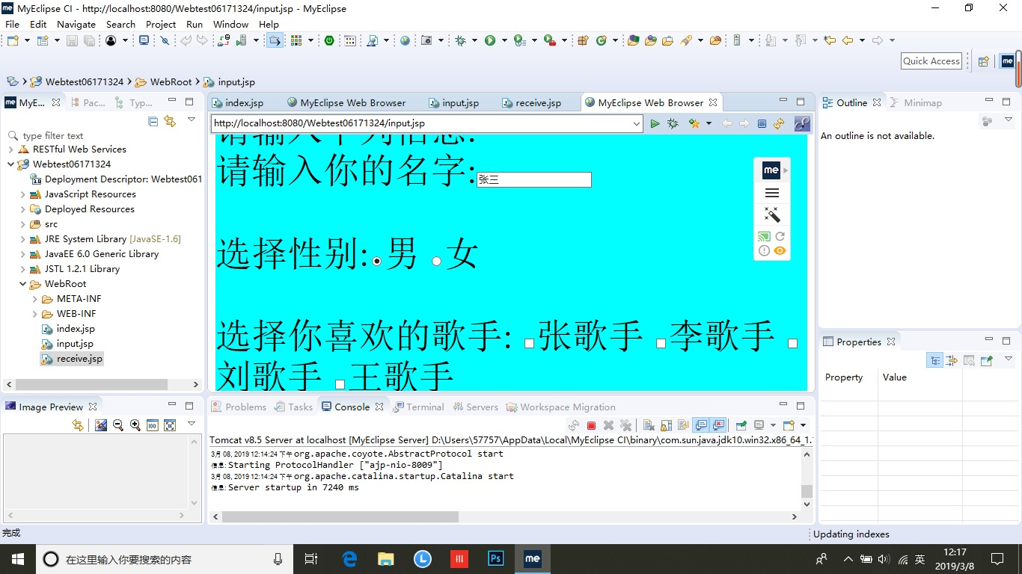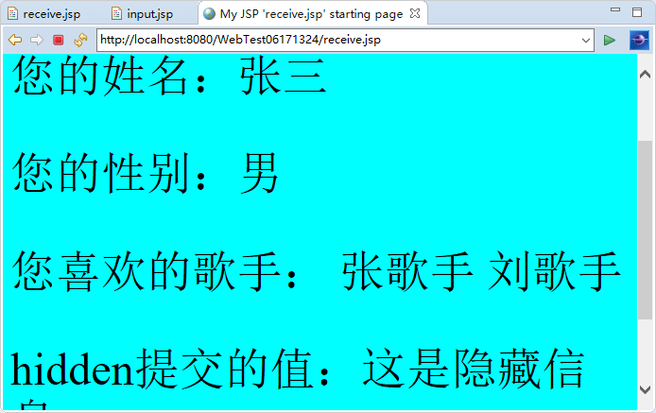

# 收获与问题

了解认识如何初步使用myeclipse